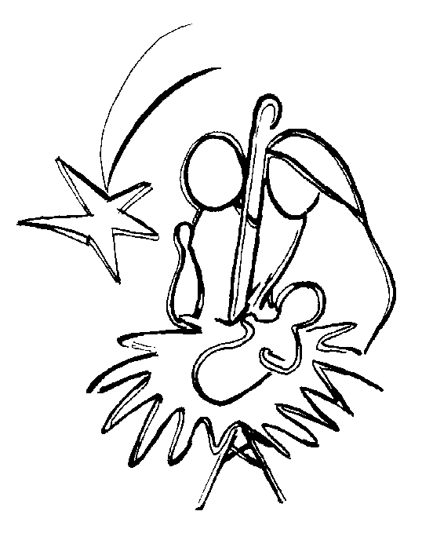
Controladores
LECTIO DIVINA –SVÄTÁ RODINA- “B”
BOH SA DÁVA DEŤOM

ČÍTANIA: Gen. 15,1-6; 21,1-3; Ž 104; Hebr. 11,8-11-12.17-19; Lk 2,22-40
Pomôcky: Obraz Svätej Rodiny; Obrazy narodenia a do stredu ozdobná svieca
Odporúčané piesne: Tichá noc, svätá noc

ÚVOD:

Prísľub daný Abrahámovi nachádza svoje naplnenie v Ježišovi a pred ním, starci Simeon a Anna vyznávajú svoju vieru. Mária a Jozef sú príkladmi dôvery, ktorá vyplýva z obdivu a načúvania Božej vôle.

1. Úvodná modlitba

Nazaretská Svätá Rodina,
spojenie lásky Ježiša, Márie a Jozefa,
vzor a idál všetkých kresťanských rodín,
Tebe zverujeme naše rodiny.
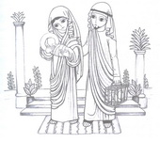
Urob z každej našej rodiny svätyňu,
v ktorej sa prijíma a rešpektuje život:
nech sa stane spoločenstvom
otvorenej lásky vo viere a v nádeji.
Domovom, v ktorom panuje
pochopenie a súdržnosť;
v ktorom sa prežíva v radosti
zmierenie a pokoj.
Udeľ nám, nech všetky naše rodiny majú dôstojné bývanie,
aby v ňom nikdy nechýbal dostatok chleba
a to potrebné na dôstojný ľudský život.
Otvor srdce našich domovov na modlitbu,
na prijatie Božieho slova a na kresťanské svedectvo,
aby každá jedna z našich rodín sa stala skutočnou domácou cirkvou, v ktorej sa žije a ohlasuje evanjelium Ježiša Krista. Amen.

I. LECTIO
O čom hovorí text? – Lk 2, 22-40
Povzbudenie: Dnešné evanjelium nám ukazuje Svätú Rodinu, ktorá cestuje do jeruzalemského chrámu, aby splnila obrady, predpísané zákonom. Anna a Simeon, predstavitelia Starého zákona, sú schopní objaviť novosť, ktorú reprezentuje Ježiš, ktorý prišiel ako svetlo na svet. Počúvajme.

Spôsob čítania:
- Čítať text nahlas. (Všetci stoja.)
- Každý môže prečítať nahlas odsek (slovo), ktorý(é) ho nejako oslovil(o). (Sedíme.)

Otázky k prečítanému:

- Z akého dôvodu idú Mária a Jozef do Jeruzalema?
- Aké charakteristiky majú Simeon a Anna?
- Aké prorocké gestá konajú?
- Aká je príčina radosti a oslavy týchto dvoch osobností?
- Akú budúcnosť predpovedá Simeon dieťaťu?

Iné biblické texty na porovnanie: Gén. 17, 10-13; Lev. 12, 1-8; Iz. 40,1; Iz. 49, 13

II. MEDITATIO
Čo mne/nám hovorí text?

Povzbudenie: Mária a Jozef to nemali od začiatku všetko jasné. Rástli vo viere a nechali si pomáhať osobami, ktoré im Boh dával do cesty ako Simeona a Annu. Takýmto spôsobom formovali rodinu, ktorá bola otvorená k načúvaniu Božej vôle. Oni sú mimoriadnym príkladom pre náš rodinný a sociálny život, ktorý je volaný k otvorenosti na vnuknutia Ducha.

- Čakám v mojom živote Spasiteľa? Ako? Kde?
- Prijímam ho s otvoreným náručím ako Simeon a Anna?
- Do akej miery je nazaretská rodina príkladom viery pre moju rodinu, pre moje spoločenstvo?
- Príklad Svätej Rodiny, aké konkrétne kroky mi ponúka, aby som urobil v mojom rodinnom živote?
- Ako si môžeme vzájomne pomôcť, aby sme tvorili rodinu otvorenú v budovaní lepšej spoločnosti?

Nasleduje čas na osobnú úvahu (meditáciu), potom sa v krátkosti podelíme s našou meditáciou – o tom, čo MNE hovorí text vzhľadom k mojej vlastnej osobnej situácii.
III. ORATIO
Ako odpoviem Pánovi motivovaný jeho Slovom?

Povzbudenie: Pozerajúc na rodinu z Nazaretu iste sme si spomenuli na rodiny, ktoré nemôžu byť spolu kvôli hádkam, pracovným problémom, emigrácii... Taktiež sme si spomenuli na rodinné hodnoty, ktoré bojujú o prežitie v našej spoločnosti. Ďakujme a chváľme Boha za naše rodiny a prosme o silu vo vytrvalosti v sľube.

- Nasleduje čas osobnej modlitby, môžeme sa s ňou podeliť nahlas, vždy sa obracajúc k Bohu skrze chvály, ďakovaním alebo dôvernou prosbou.
- V duchu vzdávania vďaky a rozjímaní o rodinnom živote toľkých otcov a matiek rodín, ktorí nasledujú príklad Jozefa a Márie pomodlime sa žalm 127: Požehnaní sú tí, čo sa boja Pána.
IV. CONTEMPLATIO
K akému konaniu ma povzbudzuje text?

Povzbudenie: Pre svätého Vincenta milosrdenstvo, láska je podstatou, ktorá dáva život každému spoločenstu, a prečo to nepovedať, aj každej rodine.

“”Milosrdenstvo je srdcom čnosti a nebo srdcom spoločnosti. Dom sv.Lazara sa stane nebom, ak v ňom bude milosrdenstvo; nebo nie je viac ako láska, milosrdenstvo; základné štiastie večného života spočíva v milovaní... Po ničom sa netúži viac, ako žiť s tými, ktorých milujeme a cítime sa nimi milovaní. ” (XI, 763)

“Dnes je rodina zaznávaná, ubíjaná a to, čo sa od nás žiada je uznať to krásne, to skutočné a to dobré, keď sa tvorí rodina, čiže byť rodinou dnes; je nevyhnutná pre život sveta, pre budúcnosť ľudstva.”
“To, čo najviac ubíja zo všetkých vecí je nedostatok lásky. Ubíja nás, keď nám neopätujú úsmev, keď nie sme prijatí. Ubíjajú nás určité tichá. Niekedy taktiež v rodine medzi mužom a ženou, medzi rodičmi a deťmi, medzi súrodencami. Bez lásky všetky snahy sa zdajú netolerantnosťou.” (Pápež František, Stretnutie rodín v Ríme v októbri 2013)

- Porozprávať sa v spoločenstve, skupine, rodine o tomto texte pápeža Františka a navrhnúť nejaké konkrétne riešenia, aby sa to zrealizovalo.

Záverečná modlitba
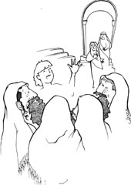
Bože, Otče všetkých, Ty, ktorý sa charakterizuješ ako Láska a chcel si, aby Tvoj syn Ježiš rástol v teple rodinnej lásky po boku Márie, svojej Matky a svätého Jozefa, žehnaj Tvojim Duchom naše kresťanské rodiny, aby uprostred únav a nádejí, pochybností a radostí, obáv a oslavy, ilúzií a znechutení, naďalej kráčali k Tebe.
Pane, dnes Ťa prosíme: aby rástla vždy viac a viac vzájomná láska manželov, rodičov a detí medzi sebou.
Posilňuj zväzky, ktoré si povolal do manželstva a rodiny; nech naše domovy verne odzrkadľujú domáce čnosti nazaretskej rodiny.
Amen.

